

# АДМИНИСТРАЦИЯ

**Муниципального образования**

**поселок Боровский**

**РАСПОРЯЖЕНИЕ**

11 января 2023 г. № 10

рп. Боровский

Тюменского муниципального района

Об организации проведения и обеспечение безопасности людей на водных объектах во время подготовки и проведения мероприятий «Крещение Господне» на территории муниципального образования поселок Боровский

На основании Закона РФ от 06.10.2003 г. № 131-ФЗ «Об общих принципах организации местного самоуправления в РФ» и в соответствии с требованиями постановления Правительства Тюменской области от 31.12.2008 № 381-п «О правилах охраны жизни людей на водных объектах в Тюменской области» и руководствуясь Уставом муниципального образования поселок Боровский:

1. Разрешить проведение Крестного хода в честь праздника «Крещение Господне» с 10.00 до 11.00 часов 19 января 2023 года и купание в крещенской купели с 11.00 до 22.00 часов 19 января 2023 года на территории муниципального образования поселок Боровский с соблюдением мер безопасности.
2. Утвердить маршрут проведения крестного хода по улицам: Ленинградская, Набережная, Островского, Вокзальная, Андреевская до Крещенской купели, согласно приложению № 1.
3. Заместителю главы сельского поселения по строительству, благоустройству, землеустройству, ГО и ЧС до 10.00 часов 19 января 2023 года организовать подготовку территории и крещенской купели на водном объекте озеро «Андреевское» к проведению мероприятия и массового купания с соблюдением мер безопасности.
4. Заместителю главы сельского поселения по социальным вопросам организовать дежурство сотрудников администрации муниципального образования поселок Боровский для обеспечения общественной безопасности с 07.00 до 22.00 часов 19 января 2023 года, согласно приложению № 2.
5. Рекомендовать:

- Курдоглян О.С., заведующей поликлиникой филиала ГБУЗ ТО «Областная больница №19» обеспечить оказание первой медицинской помощи во время проведения Крестного хода и купания в крещенской купели на территории муниципального образования поселок Боровский.

- Цулите А.Н.., начальнику 135 ПСЧ 32 ПСО ФПС ГПС ГУ МЧС России по Тюменской области» обеспечить пожарную безопасность во время проведения Крестного хода и купания в крещенской купели на территории муниципального образования поселок Боровский.

- Ушатому А.С., начальнику МО МВД России «Тюменский» обеспечить общественную безопасность и безопасность дорожного движения во время проведения Крестного хода и купания в крещенской купели на территории муниципального образования поселок Боровский.

6. Настоящее распоряжение разместить на официальном сайте муниципального образования поселок Боровский.

7. Контроль выполнения настоящего распоряжения возложить на заместителя главы сельского поселения по социальным вопросам и на заместителя главы сельского поселения по строительству, благоустройству, землеустройству, ГО и ЧС.

Глава муниципального образования С.В. Сычева

Приложение № 1

к распоряжению администрации

муниципального образования

поселок Боровский

от 11 января 2023 г. № 10

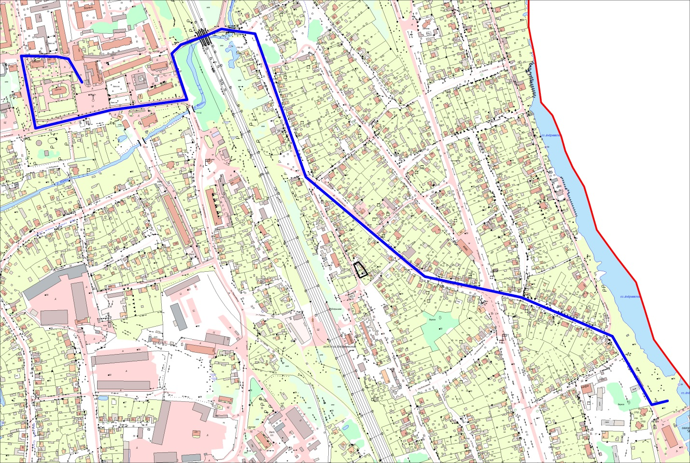

### Приложение № 2

к распоряжению администрации

муниципального образования

поселок Боровский

от 11 января 2023 г. № 10

ГРАФИК

дежурства ответственных от руководства и сотрудников Администрации

муниципального образования поселок Боровский

19 января 2023 года

|  |  |  |  |
| --- | --- | --- | --- |
| **№ п/п** | **Ответственный** | **Время** | **Функциональные обязанности** |
| 1. | Прохоров А.И. | с 07.00 до 11.00 | Оборудование места проведения мероприятия, организация охраны порядка возле крещенской купели и на прилегающей территории |
| 2. | Валитова Г.Р. | с 09.30 до 16.00 | Подготовка и сопровождение Крестного хода от Храма Святого Николая Чудотворца, организация охраны порядка возле крещенской купели и на прилегающей территории |
| 3. | Краснощек В.С. | С 16.00 до 20.00 | Организация охраны порядка возле крещенской купели и на прилегающей территории |
| 3. | Прохоров А.И. | с 20.00 до 22.00 | Организация охраны порядка возле крещенской купели и на прилегающей территории,  демонтаж оборудования |
| 4. | Антонова Т.П.  Янкова С.Н. | с 10.00 до 12.00 | Сопровождение Крестного хода, учет участников мероприятия, доклад в Оргкомитет |
| 5. | Притыко О.В.  Фадеева С.Ю. | с 12.00 до 14.00 | учет участников мероприятия, доклад в Оргкомитет |
| 6. | Казанцева И.А.  Котова Е.А. | с 14.00 до 16.00 | учет участников мероприятия, доклад в Оргкомитет |
| 7. | Арбузова В.А.  Гофман Л.А. | с 16.00 до 18.00 | учет участников мероприятия, доклад в Оргкомитет |
| 8. | Алексеева Л.А.  Смердова С.И. | с 18.00 до 20.00 | учет участников мероприятия, доклад в Оргкомитет |
| 9. | Козик С.В  Сержантова О.В. | с 20.00 до 22.00 | учет участников мероприятия, доклад в Оргкомитет |
| 10. | Коцур В.М. | с 07.00 до 23.00 | Подготовка территории проведения мероприятия, обеспечение бесперебойной работы оборудования, демонтаж |
| 11. | Сафиуллин Э.К. |
| 12. | Макаров А.Д.  Брызгалов Н.Н. | с 10.00 до 23.00 | В распоряжении ответственных за проведение мероприятия |
| 13. | Сафиуллин Э.К. |